安装软件

**下载并解压**

下载对应的安装文件后

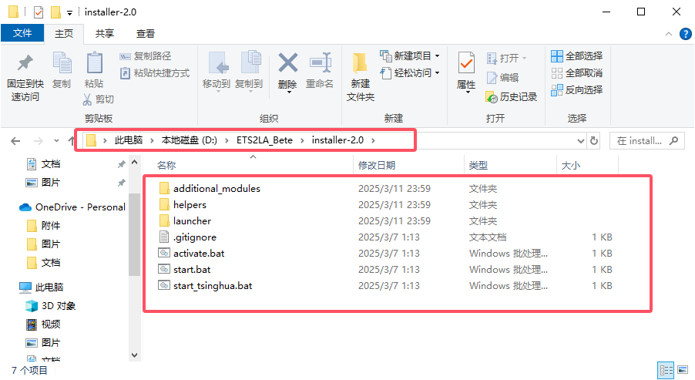

路径不要有**任何中文和空格**

**运行START.bat**

等待程序完成检查，全自动无需接管,整个过程大概5分钟左右(具体时间看个人网络情况)

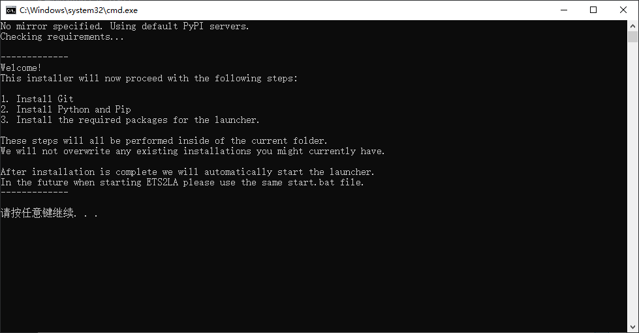

按下任意按键继续..

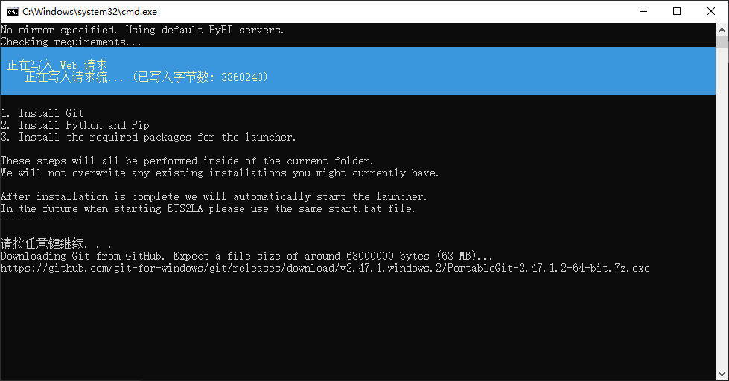

会提示安装

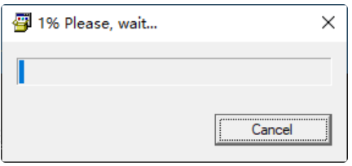

不用管，耐心等待下载完毕，不要问下载多久，取决于你的**梯子**和你的网速。

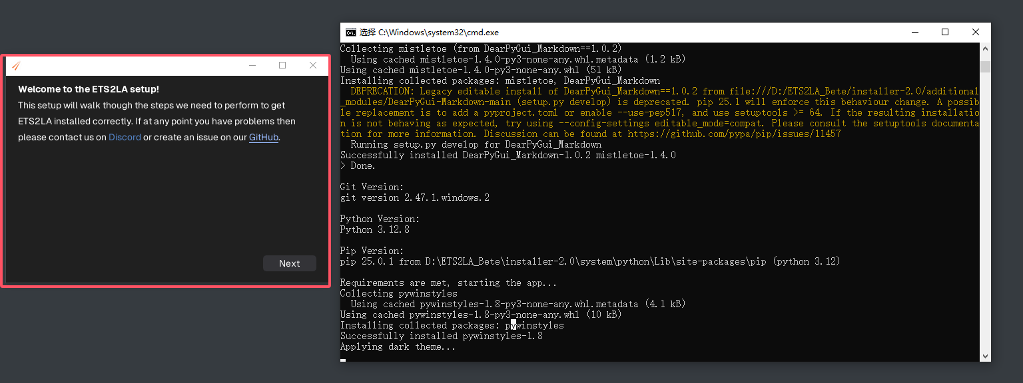

出现红框的内容，表示可以进行下一步了，点击 **Next** ，右侧的黑框**不要关闭**

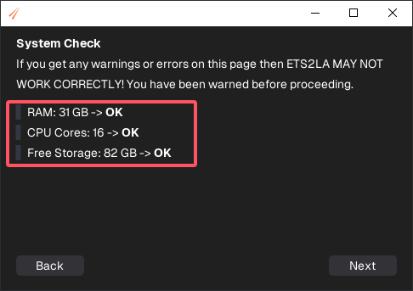

如果你红框中全是OK那么表示可以进行下一步，点击 **Next** ，

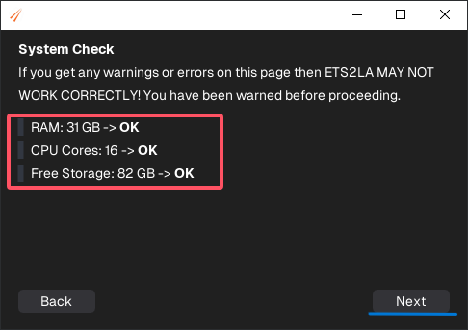

请根据下方各种颜色的方框，根据自身勾选。

**绿框：在你开启时 科学上网/魔法/梯子 勾选**

**红框：根据你显卡勾选，N卡勾选，A卡不勾选**

**蓝框和黄框：不使用 科学上网/魔法/梯子 时 勾选，然后判断绿框是否需要勾选**

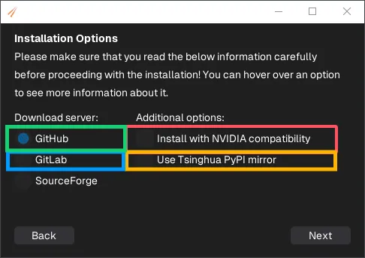

选择完毕，点击 **Next**

点击 **install** 进行安装

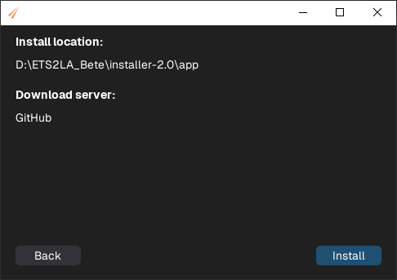

**你需要耐心等待！！**

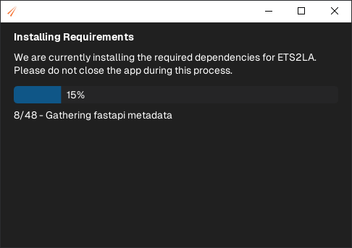

如果在这里出现如下图所示的错误，请点击：[网络异常解决办法](fwipn3zm6ekpvs4e#SKmvU)

如果没有出现网络错误，**请忽略**

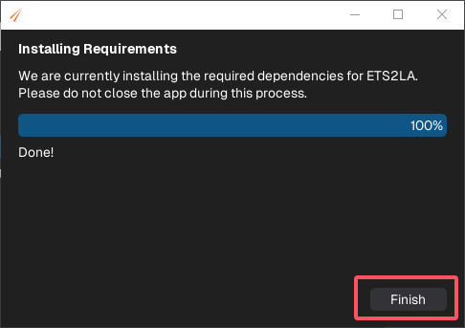

**启动软件**

点击红框启动软件

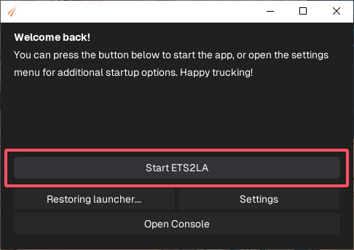

如果出现任何报错，可以打开下方界面，请选择红框中的内容，重新安装

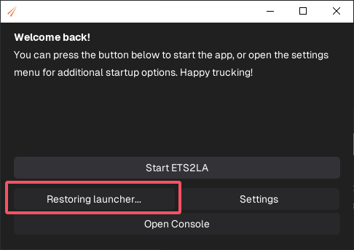

正常安装完毕后，并启动

**黑框请不要关闭！**

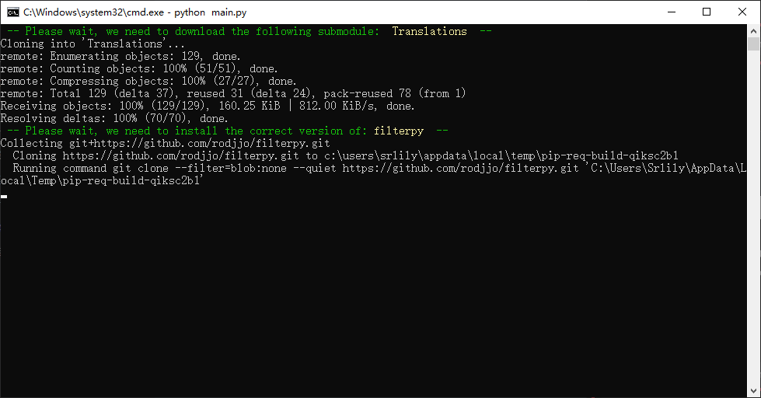

出现安全中心警报，请选择**允许访问**

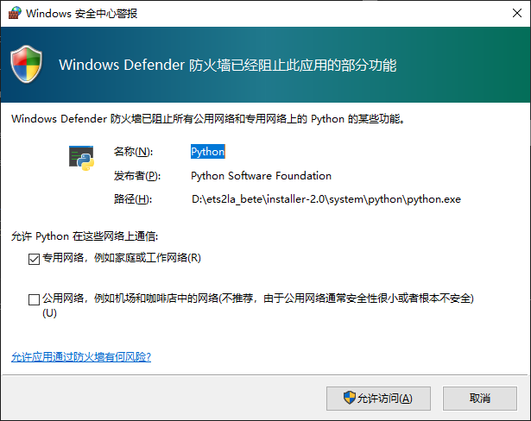

等待加载后出现如下图，并点击 红框按钮

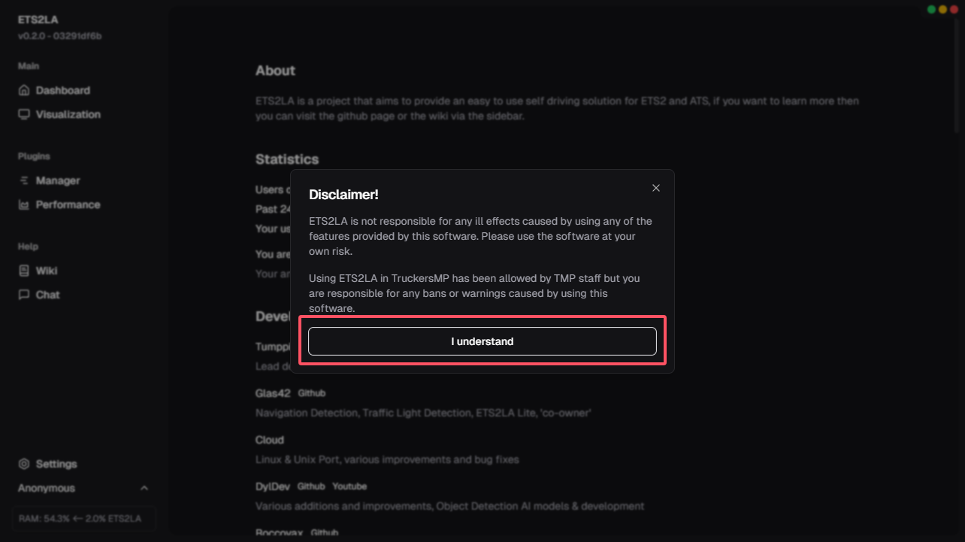

点击 **Skip** 跳过引导

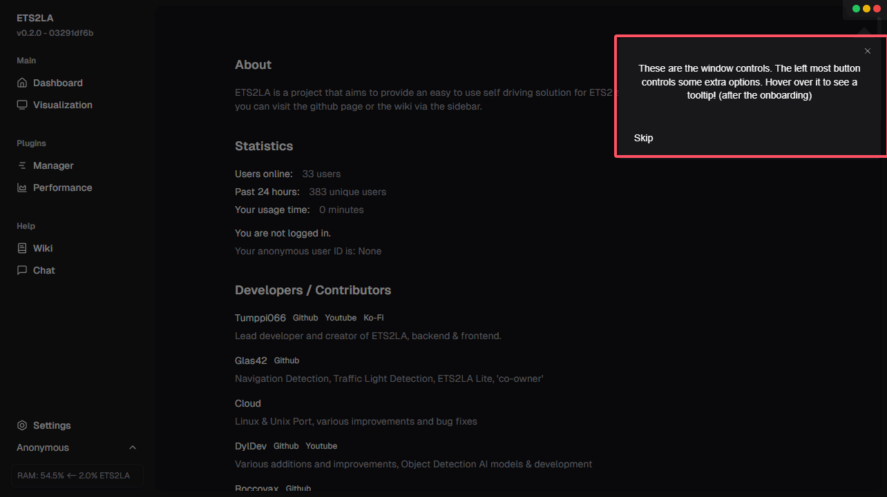

点击 **Settings** 设置中文，设置中文需要耐心等待一会~

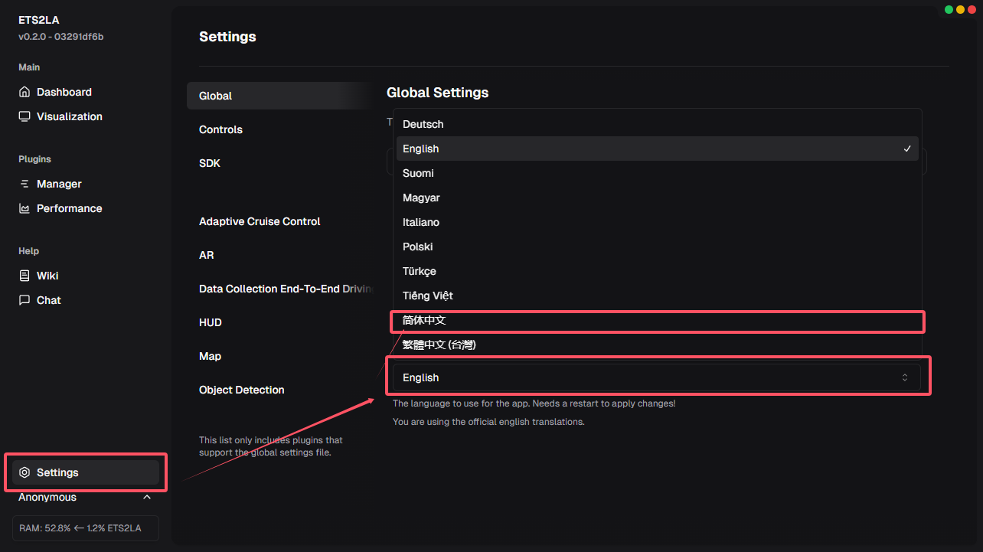

设置好是这样的如图

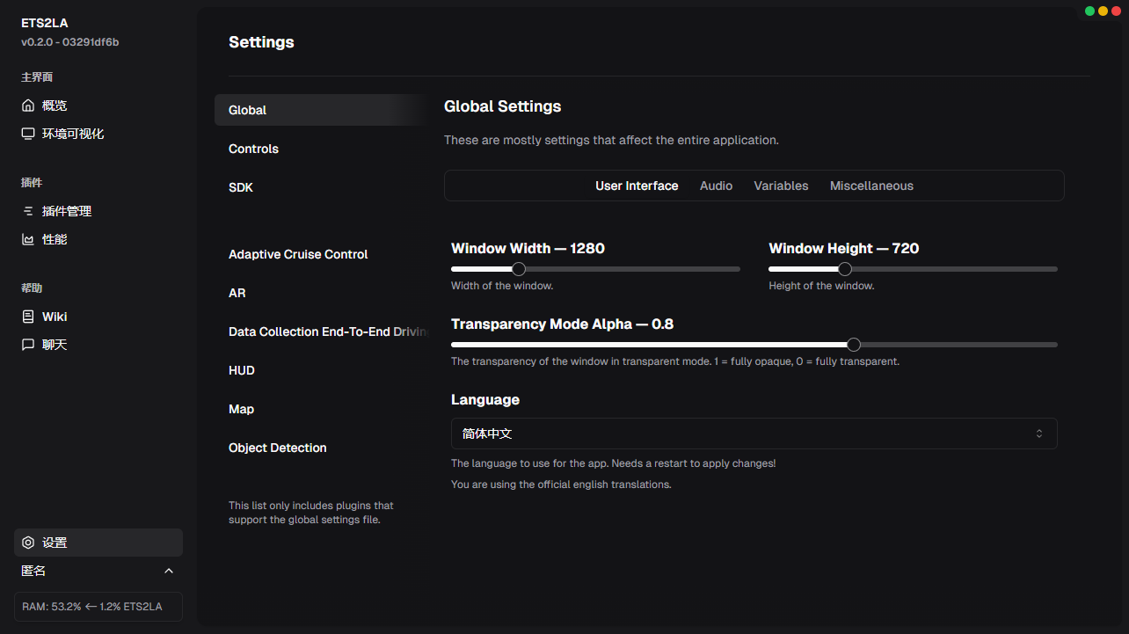

然后重启软件，阅读用户须知以及新手引导，点击空白处查看下一个新手引导。[关闭软件](https://www.yuque.com/srlily/lqt3oy/nlng4co8zhwbg7ck" \l "Zcuyy)/[打开软件](https://www.yuque.com/srlily/lqt3oy/nlng4co8zhwbg7ck#HOKNZ)

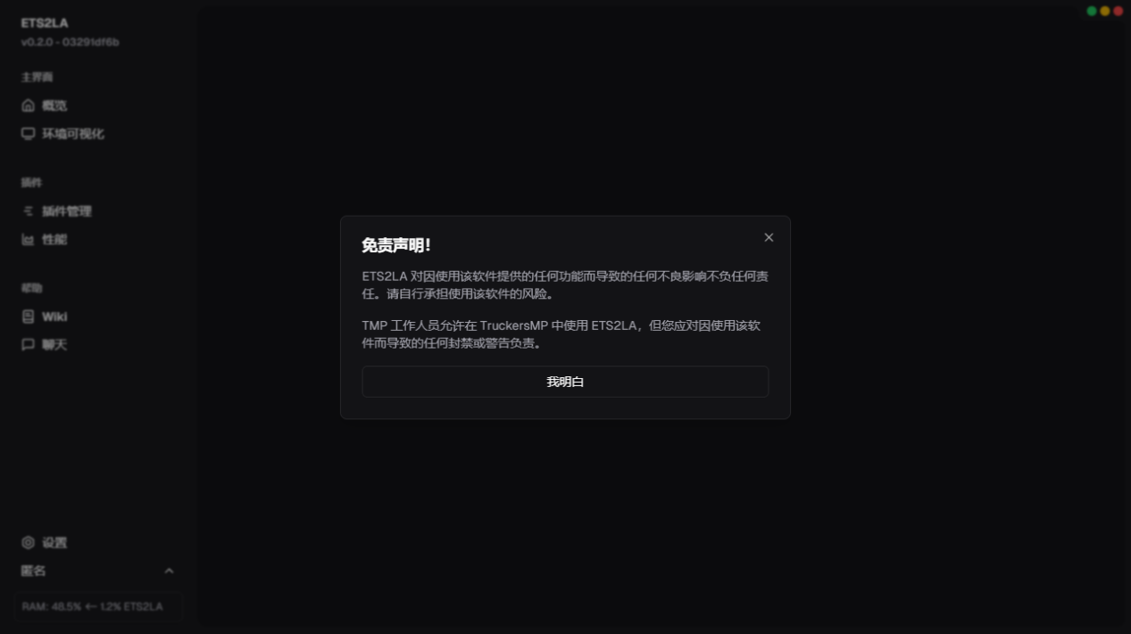

**重要：认真阅读新手引导！！！！**

**点击空白处可以查看下一条新手引导！**

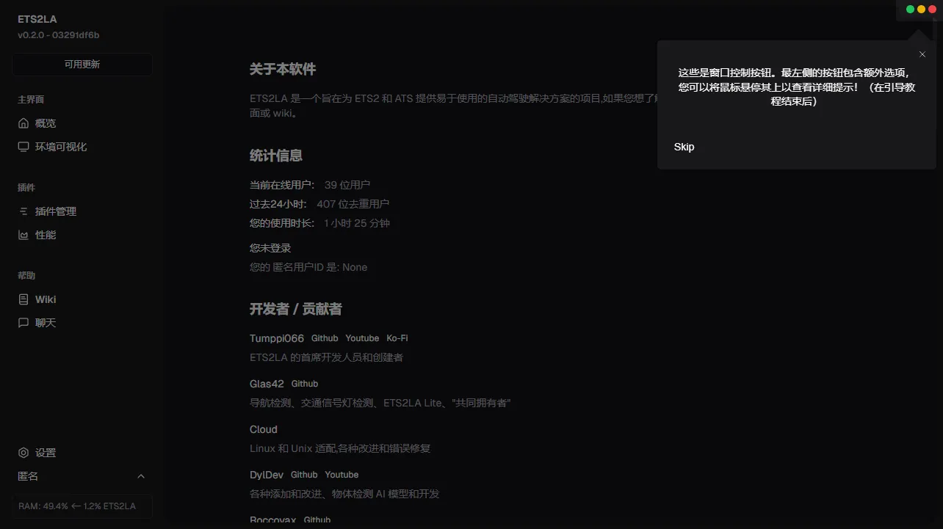

添加SDK

请确认你的Steam的**测试版**-**参与测试** 选择 **无**

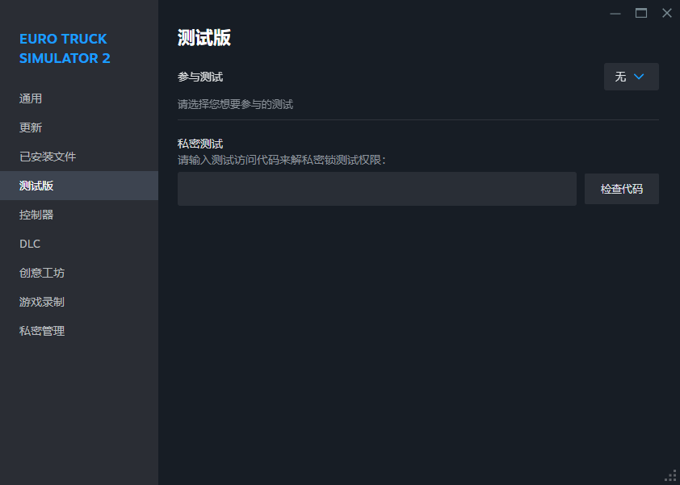

然后安装SDK ，安装SDK的时候需要**关闭游戏**，点击安装，等待其底下描述从 未安装 变为 已安装 (如下图)

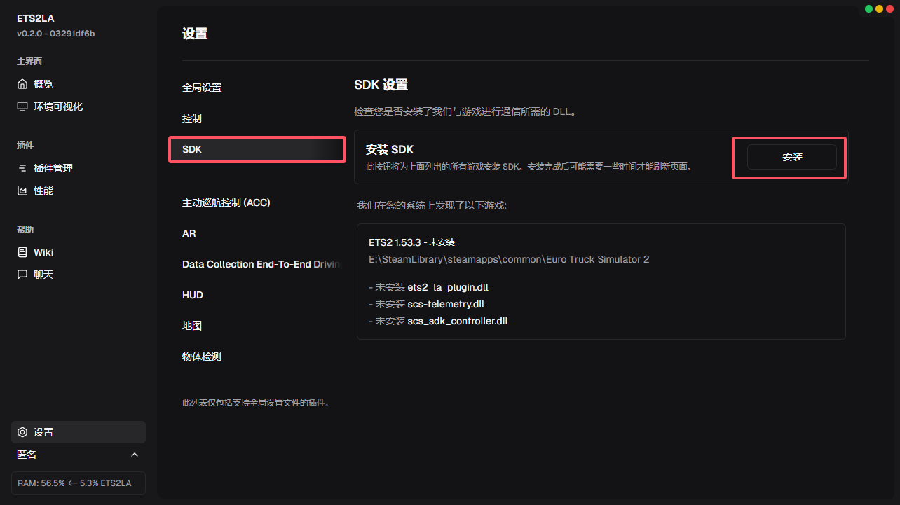

安装完毕如图：

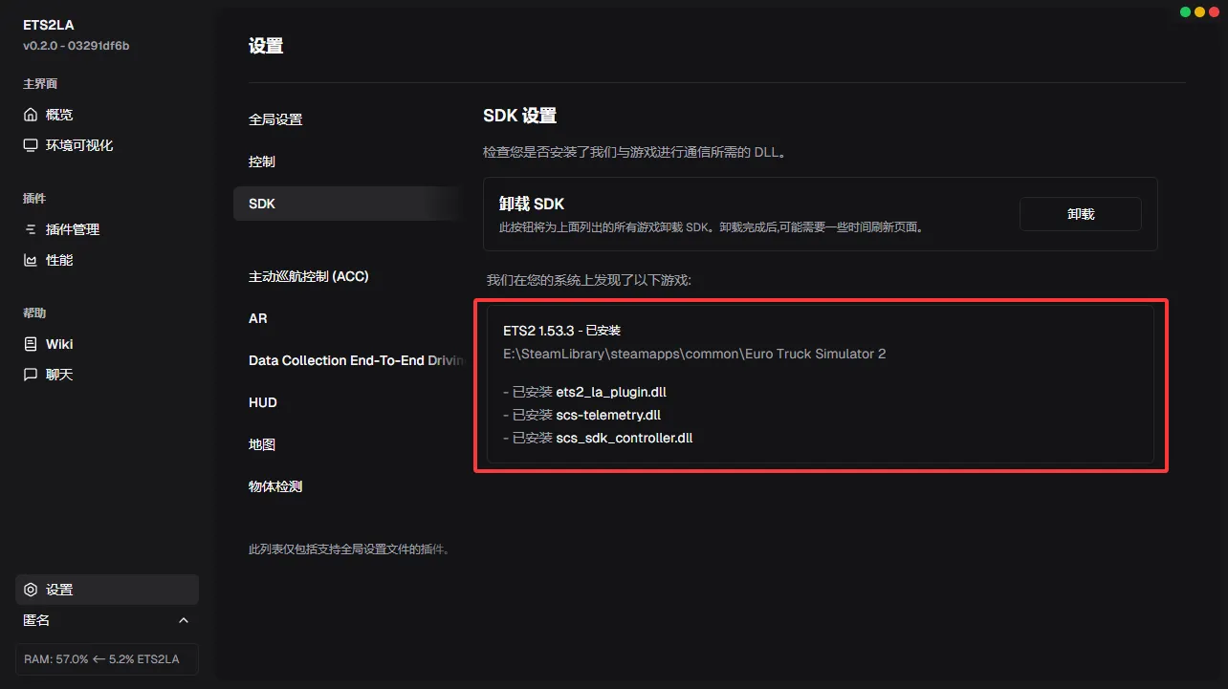

**添加启动插件**

点击插件管理，看完中文提示

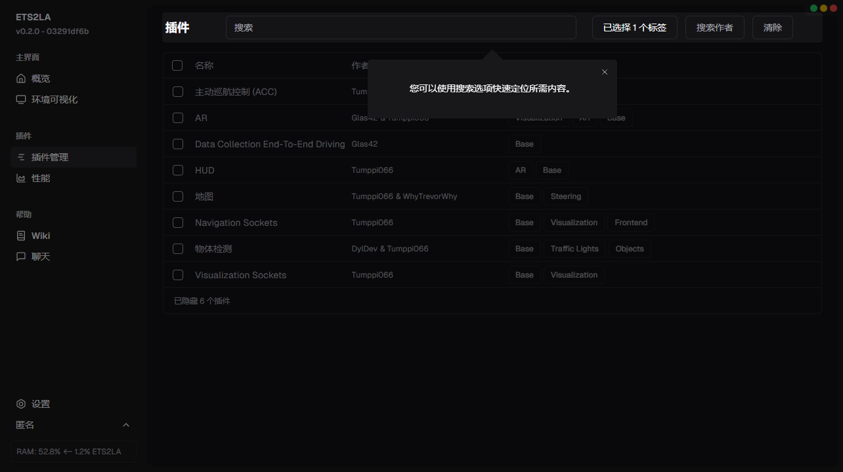

鼠标移动到插件的名称上可以查看介绍

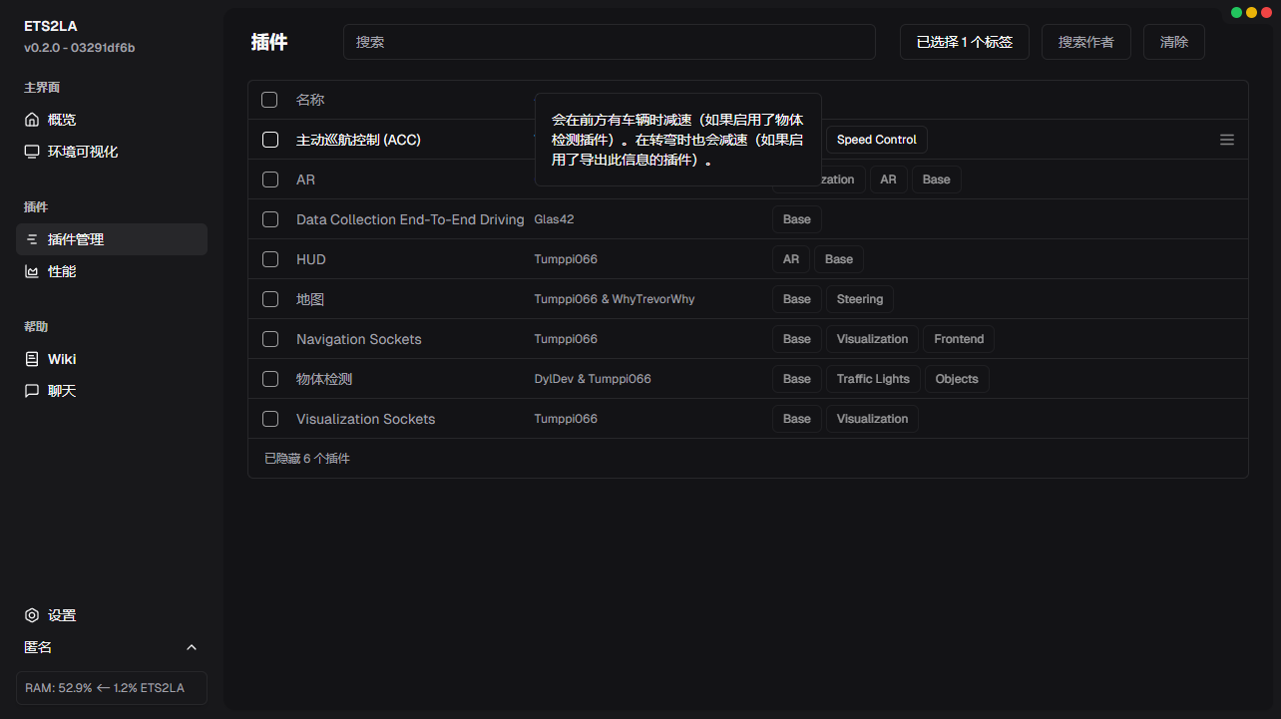

|  |  |  |
| --- | --- | --- |
| 名称 | 功能 | 说明 |
| 地图 | 沿着路网驾驶（仅支持原版+DLC地图，若需要模组地图支持的话需要自行提取地图数据） | 必开，基础插件！ |
| 主动巡航控制(ACC) | 自动控制你的车辆速度，如保持车距、过弯减速等 | 可选，推荐开启，除非你想自己控制车速。 |
| Visualization Sockets | 环境可视化页面内 左边的可视化界面，能显示道路、周围车辆信息、红绿灯、建筑等 | 可选，如果需要使用环境可视化 *左*侧内容，那么需要开启 |
| Navigation Sockets | 环境可视化页面内 右边的地图界面，能显示地图道路、建筑、导航路线 | 可选，如果需要使用环境可视化 *右*侧内容，那么需要开启 |
| AR | 所有带 “AR” 标签的插件的 前置插件 | 可选，如果你想使用 HUD 插件，那么需要开启 |
| HUD | 在车辆挡风玻璃上显示HUD。需要AR插件才能工作 | 可选，你想要在屏幕上显示HUD请开启， 如果你开启HUD，请开启 AR 插件 |
| Data Collection End-To-End Driving | 此插件会匿名收集你的个人数据用于训练 端到端驾驶 模型。需要在设置内阅读完用户须知才会进行上传。 | 可选，为 端到端驾驶 采集训练数据 |
| 物体检测 | 使用视觉识别来检测各种物体（车辆、红绿灯 等）（截至2025/03/12，仍需要此插件来检测多人模式下的玩家车辆） | 可选，如果你需要在多人模式游戏下检测玩家车辆位置的话，需要在设置-物体检测内打开【待确认】选项。 |

**插件功能说明**

**注：添加插件请 等待插件加载完毕，在进入游戏！**

**环境可视化**

在添加插件的时候需要等待一会，等黑框加载完毕后 再添加下一个

想要使用环境可视化 需要开启 除基础插件 地图 外的 Visualization Sockets 和 Navigation Sockets 两个插件，推荐开启 **主动巡航控制(ACC)**

**插件添加/开启 参考**

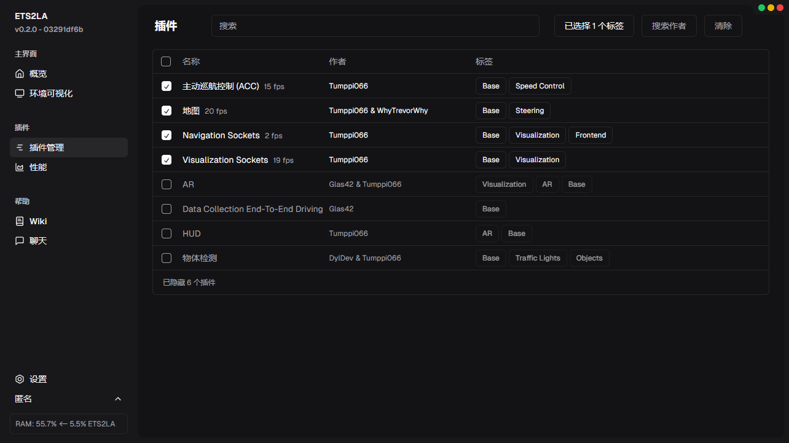

点击红框，进行加载可视化

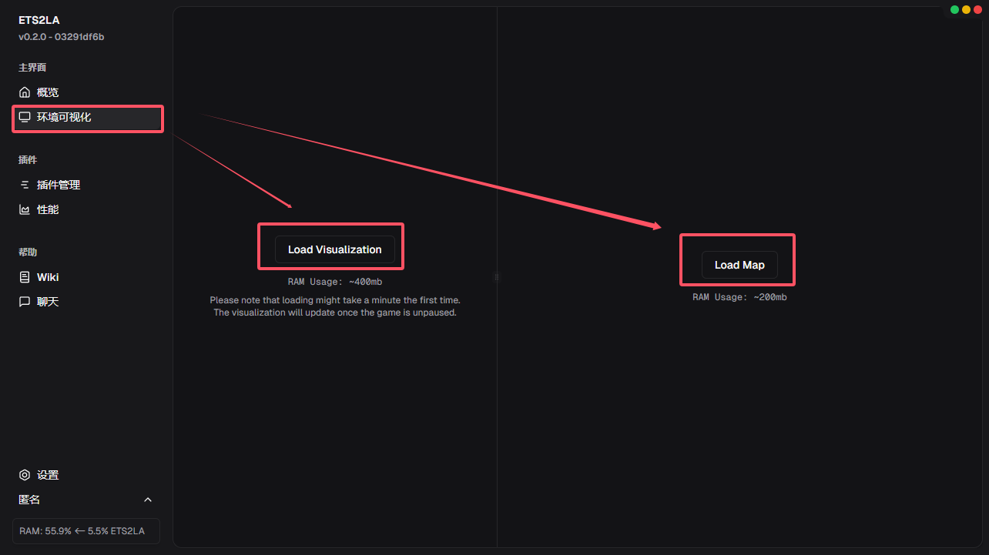

出现类似的界面内容，即可进入游戏，进入游戏之前需要检查游戏版本为 **正式版**

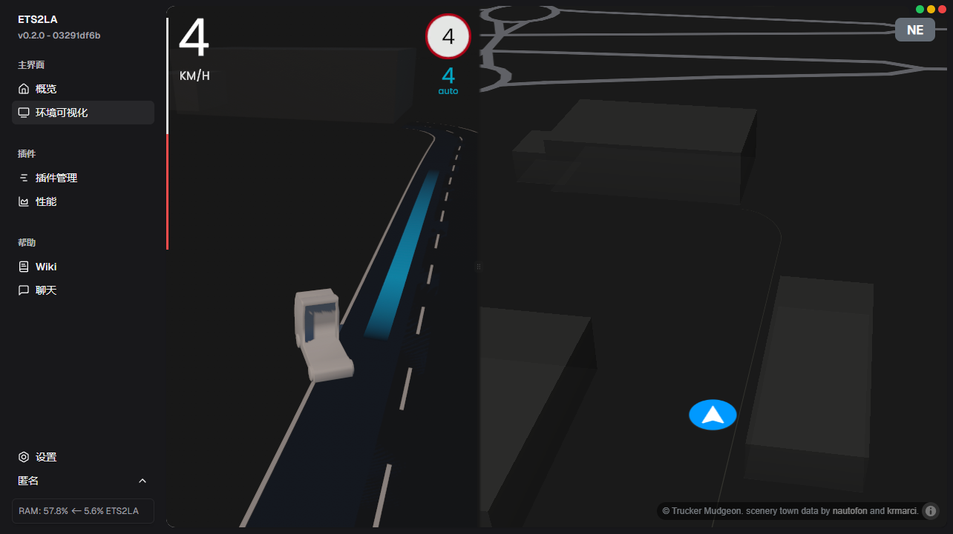

**开启游戏查看效果**

进入游戏后点击 确认

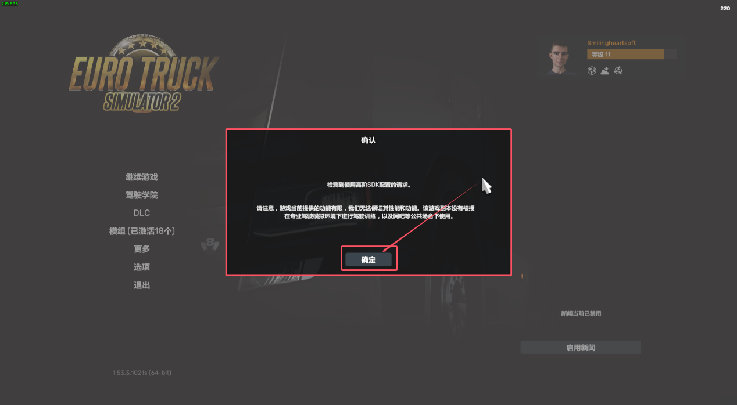

现在点击继续游戏，并进入游戏接取货物或者标记一个路径点。

你需要开到蓝色方框，也就是 **马路** 上 ，红色框中**灰色的线条**表示**卡车会走的路径**

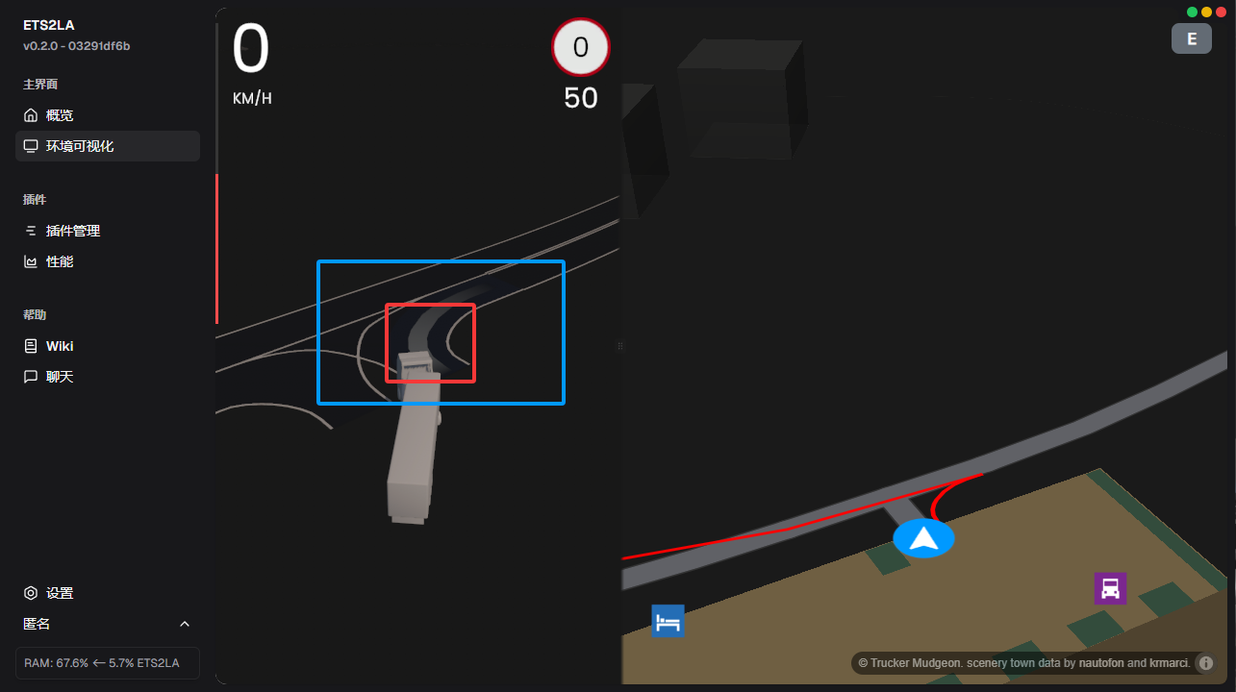

按下N即可开始自动驾驶！出现如下红框代表开启成功，也就是有限速下方白色的文字变为蓝色 并且有 **auto** 字样

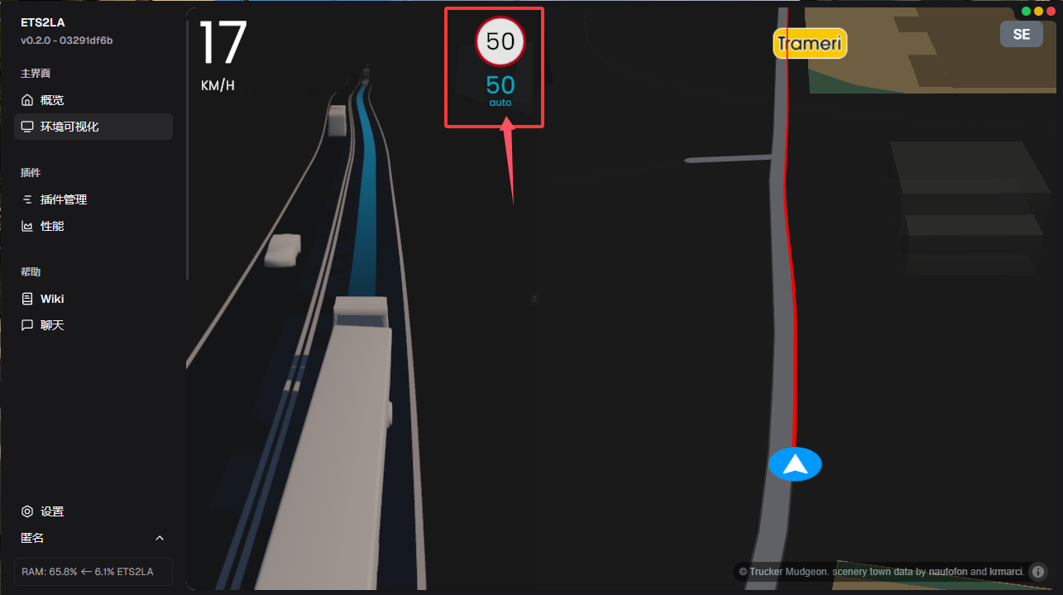

如果需要关闭自动驾驶，再次按下**N**键盘即可

注意：N在TruckersMP中是不能用的，也就是说在TruckersMP中使用的话，在游戏里按N是没有用的，要切出游戏按才有用

另外 右上角 红色表示关闭软件，黄色表示最小化软件，绿色表示将软件窗口置顶

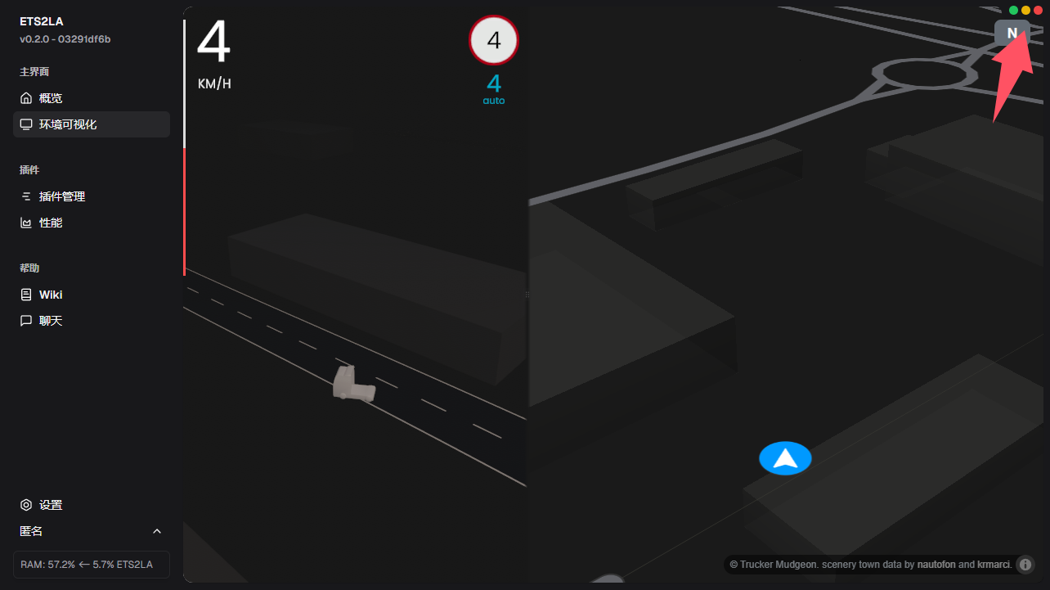

窗口大小调节和透明度

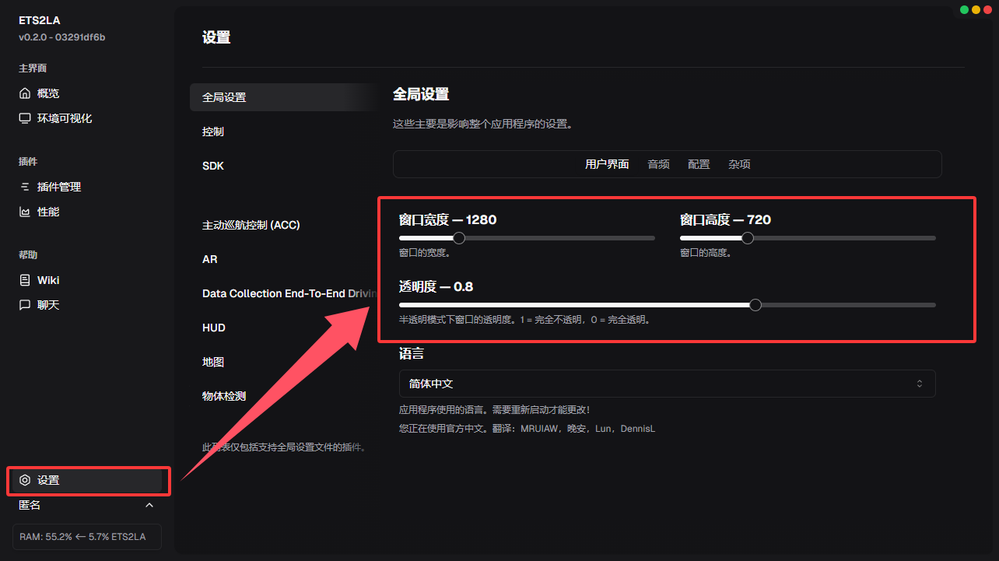

**软件开启**

安装完毕下一次开启打开红框

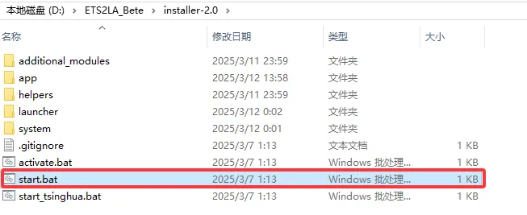

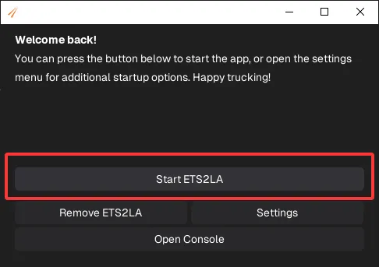

**软件关闭**

右上角 红色表示关闭软件，黄色表示最小化软件，绿色表示将软件窗口置顶

点击右上角 **红色 按钮** 关闭软件

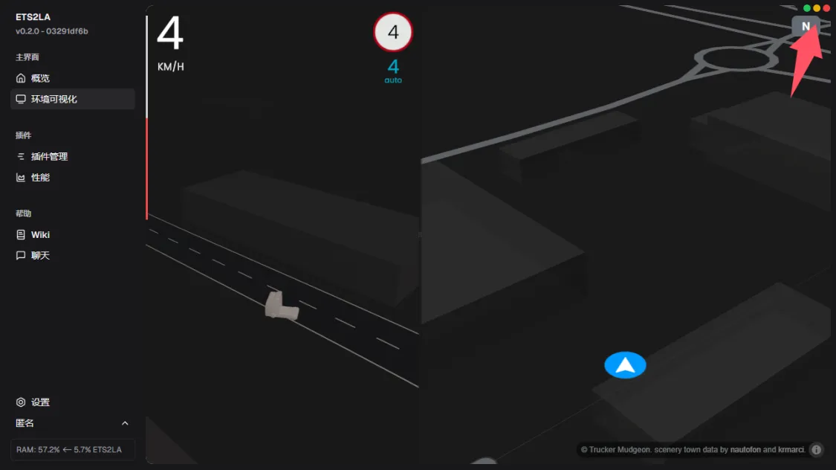

然后**关闭黑框**

